
Het gebed God wil geven
Lezen onderstaande bijbelgedeeltes en onderstreep wat je opvalt of waar je iets over wilt zeggen of vragen.

Mattheus !4: 13 Toen Jezus hiervan hoorde, week hij per boot uit naar een afgelegen plaats waar hij alleen kon zijn. Maar de mensen kwamen het te weten, en vanuit de steden volgden ze hem over land. 14 Toen hij uit de boot stapte en de grote menigte zag, voelde hij medelijden met hen en hij genas hun zieken.
15 Bij het vallen van de avond kwamen de leerlingen naar hem toe en zeiden: ‘Dit is een afgelegen plaats en het is al laat. Stuur de mensen weg, laat ze naar de dorpen gaan om eten voor zichzelf te kopen.’ 16 Maar Jezus zei: ‘Ze hoeven niet weg, geven jullie hun maar te eten.’ 17 Ze antwoordden hem: ‘We hebben hier niets, alleen vijf broden en twee vissen.’ 18 Hij zei: ‘Breng ze mij.’ 19 En nadat hij de mensen opdracht had gegeven op het gras te gaan zitten, nam hij de vijf broden en de twee vissen, keek omhoog naar de hemel, sprak het zegengebed uit en brak de broden; hij gaf ze aan de leerlingen, en de leerlingen gaven ze door aan de mensen. 20 Iedereen at en werd verzadigd, en toen ze de stukken brood die over waren ophaalden, hadden ze twaalf manden vol. 21 Er hadden ongeveer vijfduizend man gegeten, vrouwen en kinderen niet meegeteld.
22 Meteen daarna gelastte hij de leerlingen in de boot te stappen en alvast vooruit te gaan naar de overkant, hij zou ook komen nadat hij de mensen had weggestuurd. 23 Toen hij hen weggestuurd had, ging hij de berg op om er in afzondering te bidden. De nacht viel, en hij was daar helemaal alleen.

Lees ook:
Marcus 1: 35 Vroeg in de ochtend, toen het nog helemaal donker was, stond hij op, ging naar buiten en liep naar een eenzame plek om daar te bidden.

Lucas 6: 12 Op een van die dagen trok Jezus zich terug op de berg om te bidden. De hele nacht bleef hij tot God bidden. 13 Toen de dag aanbrak, riep hij de leerlingen bij zich en koos twaalf van hen uit, die hij apostelen noemde.

God wil geven… Waar zie je dat aan in dit verhaal? ____________________________________________________________________________________
____________________________________________________________________________________

Hoe was Jezus zijn relatie met God? ____________________________________________________________________________________
____________________________________________________________________________________

Schrijf eens op wat er staat in Johannes 3 : 16
________________________________________________________________________________________________________________________________________________________________
________________________________________________________________________________

Wat lees je hier over het geven van God
________________________________________________________________________________________________________________________________________________________________
Schrijf eens op wat er staat in Johannes 1 : 11
________________________________________________________________________________________________________________________________________________________________

Wat lees je hier over de relatie tussen de mens en God
________________________________________________________________________________________________________________________________________________________________
________________________________________________________________________________

Om te onthouden: Uit : het leerboek voor jongeren: Heidelbergse Catechismus.
Zondag 45

Vraag en antwoord 116.
Waarom is bidden noodzakelijk voor christenen?

God vraagt van ons dat we Hem dankbaar zijn voor de verlossing die Hij geeft.
De belangrijkste manier om dat te laten zien is door te bidden.
God wil ons zijn Heilige Geest geven. Blijf daar dan ook om vragen.

Vraag en antwoord 117.
Wat is noodzakelijk voor een goed gebed?
1. Dat we alleen tot God bidden.
Hij zegt in de Bijbel wie Hij is, en wat we moeten bidden.

2. Dat we onze zonde goed kennen.
Zo leren we vanuit die houding tot God te bidden.

3. Dat we zeker weten dat God ons bidden om Christus’ wil verhoort.
Hij belooft ons dat in de Bijbel.

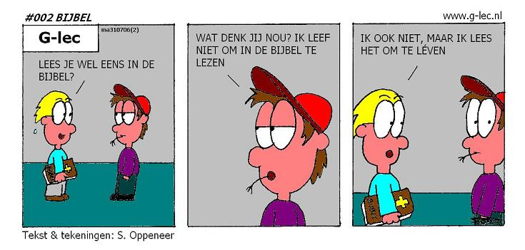
Praat eens met elkaar door over dit plaatje.

Gebedspunten
________________________________________________________________________________
________________________________________________________________________________
________________________________________________________________________________
________________________________________________________________________________

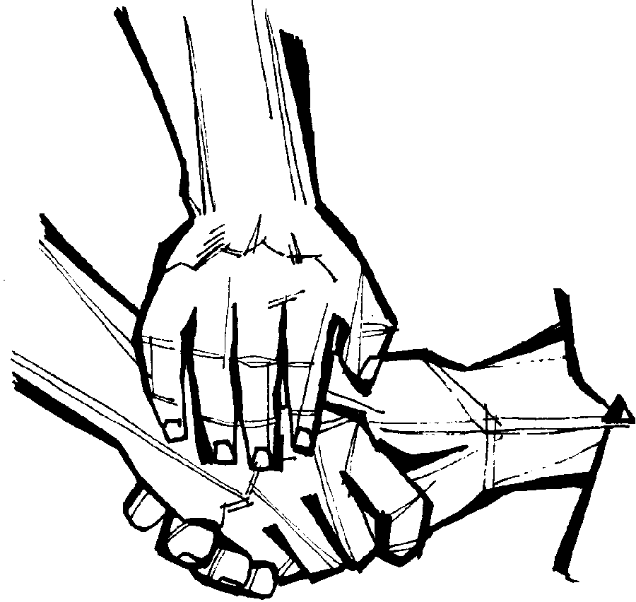

De volgende week gaan we het hebben over ‘Uw Naam en Uw Koninkrijk’
Als voorbereiding kun je hiervoor lezen Exodus 34: 5-7 en Mattheus 6 : 31-34

